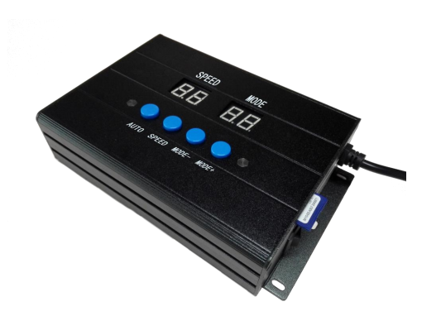

**Контроллер управления осветительным оборудованием, т.м. "Feron" серии: LD**

**модель: ld150**

**Инструкция по эксплуатации и технический паспорт**

1. **Описание прибора и его назначение**
2. DMX контроллер LD150 предназначен для управления фасадными линейными прожекторами RGB торговой марки «FERON» модель LL-892.
3. Контроллер предназначен для работы от сети переменного тока с номинальным напряжением 100-240В/50Гц.
4. Воспроизведение программ происходит с SD карты памяти, которая идет в комплекте поставки контроллера. На карту предварительно установлено более 60 программ работы светильников.
5. Автоматическая адресация подключенных светильников.
6. Имеется возможность одновременной синхронизации работы нескольких контроллеров.
7. Прибор оснащен двумя выходными портами, осуществляющих передачу данных по протоколу RS-485 и восемью портами, использующих протокол TTL.
8. **Технические характеристики прибора**

|  |  |
| --- | --- |
| Напряжение питания | 100-240В |
| Частота сети | 50Гц |
| Потребляемая мощность | 3Вт |
| Выходной сигнал | 2*RS485/ 8*TTL |
| Количество пикселей на один порт | 168 стандарт DMX512 light |
| Формат SD карты | FAT/FAT32 |
| Объем SD карты | Не более 128Мб |
| Количество установленных программ работы | 60 |
| Степень защиты | IP20 |
| Относительная влажность | <50% |
| Рабочая температура | -10...+40°C |
| Климатическое исполнение | УХЛ3.1 |
| Материал корпуса | Алюминий |

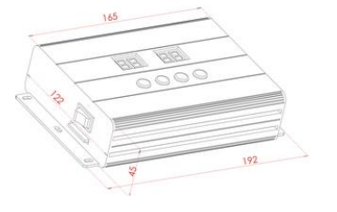

Рисунок 1 Габаритные размеры контроллера

1. **Комплектация товара**
2. Прибор в сборе.
3. SD карта с установленными программами.
4. 8 двойных клеммных колодок для подключения проводов к контроллеру.
5. Коробка упаковочная.
6. **Меры безопасности**
7. Эксплуатацию прибора осуществлять только внутри сухих помещений при относительной влажности не более 50% без конденсации влаги.
8. Эксплуатация прибора в помещениях с наличием в воздухе паров и агрессивных химических примесей не допускается.
9. Не устанавливайте прибор в местах с затрудненной конвекцией воздуха и вблизи нагревательных приборов.
10. Включение контроллера осуществлять только при установленной карте памяти. При необходимости вытащить карту памяти предварительно отключите контроллер.
11. Подключение сигнальных проводов к контроллеру и подключение в цепь светильников необходимо осуществлять только при отключенном контроллере.
12. Не подключать светильники к контроллеру через выключатель.
13. **Коды ошибок контроллера**

|  |  |  |
| --- | --- | --- |
| Код ошибки | Возможная неисправность | Причина |
| 01 | Не установлена карта памяти | Плохой контакт, либо не установлена карта памяти |
| 02, 03, 04, 05 | Карта памяти не считывается | Карта неисправна, либо неправильно отформатирована, либо плохой контакт. |
| 06-09 | Карта не читается, не читается файл программ | Не читается часть карты, либо плохой контакт, либо нет файла программ, карта неправильно отформатирована, файл неверного формата |

1. **Управление и подключение**

|  |  |  |
| --- | --- | --- |
| Маркировка части контроллера | назначение | Использование |
| On/OFF | выключатель | Включает/отключает работу контроллера |
| Кнопка AUTO | Кнопка управления | Используется при настройке адресации, и для быстрого перехода в режим автоматической работы |
| Кнопка SPEED | Регулировка скорости | Используется для регулировки скорости смены цветов динамических режимов |
| Кнопка MODE + | Выбор режима работы | Используется для перехода к следующему режиму работы |
| Кнопка MODE - | Выбор режима работы | Используется для перехода к предыдущему режиму работы |
| Выходы А1 и А2 | DMX выход DATA+ | Сигнал управления положительной полярности |
| Выходы B1 и B2 | DMX выход DATA- | Инверсный сигнал управления отрицательной полярности |
| Выходы GND | Общий 0 сигнальный выход контроллера | Соединяется с входом GND светильника |
| Выходы TX1 – TX8 | Выходы управляющего TTL сигнала | Используются для работы с устройствами, работающими по протоколу TTL |

В зависимости от применения контроллера подключение может отличаться. Подключение по протоколу RS-485 осуществлять согласно схемам на рисунке 2:

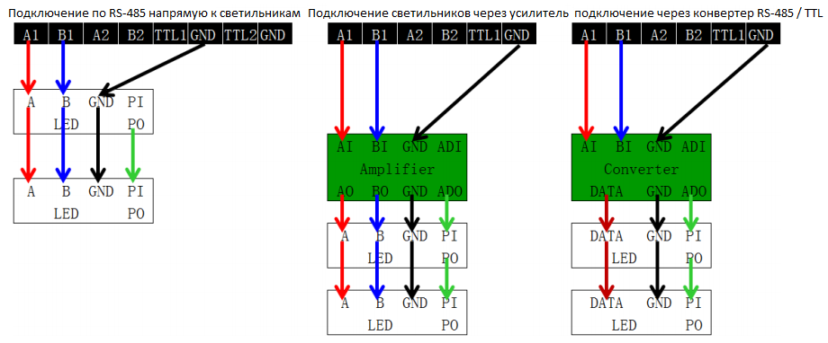

Рисунок 2 Подключение светильников к контроллеру через выходы RS-485.

Подключение по протоколу TTL осуществлять по схеме:

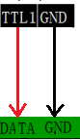

Рисунок 3 Подключение к контроллеру через выходы TTL.

Для подключения к контроллеру рекомендуется использовать высококачественный кабель UTP (витая пара) с сопротивлением 100м кабеля не более 10Ом. Низкокачественные Ethernet кабели или телефонные кабели использовать не рекомендуется так как они вносят дополнительное затухание сигнала.

Наиболее подходящими для подключения являются провода зеленых и оранжевых цветов UTP кабеля. Коричневые и синие провода вносят значительное затухание при передаче сигнала, поэтому их использовать не рекомендуется.

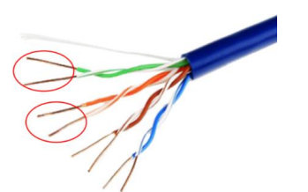

Рисунок 4 Витая пара UTP: для использования рекомендуются провода оранжевого и зеленого цветов

Дальность передачи сигнала DMX от контроллера:

|  |  |  |  |
| --- | --- | --- | --- |
| Вид передачи | Тип сигнала | Используемый кабель | Дальность передачи |
| Сигнал от контроллера DMX к светильнику DMX | RS-485 | Витая пара UTP | 30-50м |
| Трехпроводной кабель | 1-20м |
| Сигнал от светильника DMX к светильнику DMX | TTL | Витая пара UTP | 5-20м |
| Трехпроводной кабель | 1-5м |

При помощи шнура питания контроллер подключается к сети переменного тока с номинальным напряжением 220В. Все подключения к контроллеру нужно осуществлять только при отключенном контроллере. Подключение к контроллеру LD150 светильников ТМ «FERON» серии LL-892 рекомендуется осуществлять по следующей схеме на рисунке 5:

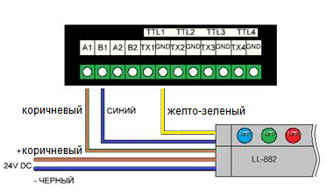

Рисунок 5 Схема подключения светильника тм «FERON» LL-882 к контроллеру LD150

В проводе с разъемом на три контакта провода коричневого (подключать к каналу А1 контроллера, данные +), синего (подключать к каналу B1 контроллера, данные -) и желто-зеленого цвета (подключать к каналу GND контроллера). Для подключения рекомендуется использовать соединитель-коннектор LD1501 (41275) (приобретается отдельно).

В проводе с разъемом на два контакта – провода питания, которые подключаются к блоку 24В. Коричневый – подключать к полюсу положительной полярности, синий провод – подключать к проводу отрицательной полярности. Для подключения рекомендуется использовать соединитель-коннектор LD1500 (41274) (приобретается отдельно).

1. **Базовые операции контроллера**
2. Настройка скорости смены режимов происходит нажатием кнопки «SPEED»:

|  |  |  |  |  |  |  |  |  |  |  |  |  |  |  |  |  |  |
| --- | --- | --- | --- | --- | --- | --- | --- | --- | --- | --- | --- | --- | --- | --- | --- | --- | --- |
|  | Значение скорости | | | | | | | | | | | | | | | | комментарий |
| Скорости контроллера | 1 | 2 | 3 | | 4 | 5 | | 6 | 7 | 8 | | 9 | 10 | | 11 | 12 | Независимая скорость |
| 24 | | | 26 | | | 28 | | | | 30 | | | 32 | | | Синхронная скорость |

**Независимая скорость** - определяется пользовательскими установками оборудования, результат не будет отображаться, если он меньше фактически установленной скорости.

**Синхронная скорость** – при одновременном включении нескольких контроллеров, контроллеры могут добиться синхронизации только в том случае, если их скорости одинаковы и установлены более 24 и режимы также установлены одинаково.

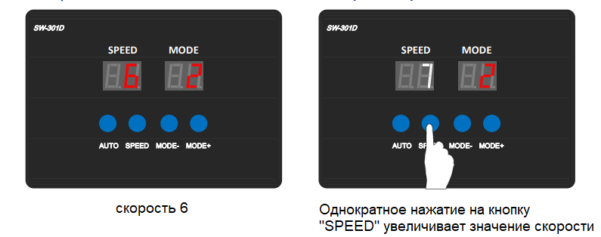

Рисунок 6 Изменение скорости контроллера

1. Выбор режима работы

Переключение режимов работы контроллера, осуществляется нажатием кнопок «MODE+» и «MODE-».

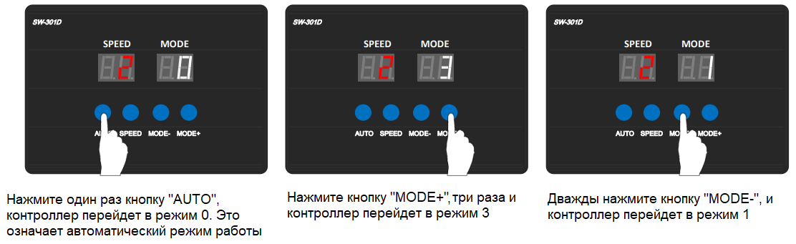

Рисунок 7 Пример изменения режима работы контроллера

1. **Работа с контроллером**
2. Установите контроллер в отапливаемом сухом помещении. Установите карту памяти в контроллер. Подключите контроллер к бытовой сети.
3. Подключите светильники к контроллеру. Если длина линии от контроллера составляет более 10м, используйте усилитель DMX сигнала.
4. Включите питание. Включите контроллер при помощи выключателя на корпусе.
5. При включении адресация светильников происходит автоматически. Все адресные коды устанавливаются одинаковыми, и подключенные светильники будут работать синхронно в одинаковых режимах.
6. Установите режим работы светильников.
7. **Работа с картой памяти**
8. Установите карту памяти в слот карт ридера ПК.
9. Проведите форматирование карты памяти по формату FAT, либо FAT32.
10. Контроллер поддерживает файлы, созданные в программе LED PLAYER. Скопируйте файл с программами работы контролера на карту памяти. Файл должен быть в формате .BIN
11. Извлеките карту памяти из карт ридера. При необходимости воспользуйтесь функцией «безопасного извлечения устройства».
12. Вставьте карту памяти в слот контроллера и включите питание.
13. **Техническое обслуживание**

Контроллер не требует специального обслуживания. Протирку от пыли осуществлять мягкой сухой тканью по мере необходимости. Все работы, по обслуживанию контроллера осуществлять только при выключенном питании.

1. **Возможные неисправности и способы их устранения**

|  |  |  |
| --- | --- | --- |
| признаки неисправности | Вероятная причина | Метод устранения |
| Прибор не отвечает на команды DMX контроллера, либо отвечает некорректно | Плохой контакт в цепи передачи данных | Проверьте контакты в цепи питания и управления светильником |
| Перепутаны разъемы вход/выход DMX сигнала | Проверьте правильность подключения к контроллеру |
| Отражение DMX сигнала | Установите терминатор на разъеме последнего светильника в цепи. |

Если при помощи произведенных действий не удалось устранить неисправность, то дальнейший ремонт не целесообразен (неисправимый дефект). Обратитесь в место продажи товара.

1. **Хранение**

Товар хранится в картонных коробках в ящиках или стеллажах в сухих отапливаемых помещениях.

1. **Транспортировка**

Товар в упаковке пригоден для транспортировки всеми видами транспорта.

1. **Утилизация**

Товар не содержит в своем составе дорогостоящих или токсичных материалов. По окончанию срока эксплуатации контроллер необходимо утилизировать по правилам утилизации бытовых отходов.

1. **Сертификация**

Продукция сертифицирована на соответствие требованиям ТР ТС 004/2011 «О безопасности низковольтного оборудования», ТР ТС 020/2011 «Электромагнитная совместимость технических средств». Продукция изготовлена в соответствии с Директивами 2014/35/EU «Низковольтное оборудование», 2014/30/ЕU «Электромагнитная совместимость».

1. **Информация об изготовителе и дата производства**

Сделано в Китае. Изготовитель: Ningbo Yusing Electronics Co., LTD, Civil Industrial Zone, Pugen Vilage, Qiu’ai, Ningbo, China/ООО "Нингбо Юсинг Электроникс Компания", зона Цивил Индастриал, населенный пункт Пуген, Цюай, г. Нингбо, Китай. Официальный представитель в РФ: ООО «ФЕРОН» 129110, г. Москва, ул. Гиляровского, д.65, стр. 1, этаж 5, помещение XVI, комната 41, телефон +7 (499) 394-10-52, www.feron.ru. Импортер: ООО «СИЛА СВЕТА» Россия, 117405, г. Москва, ул. Дорожная, д. 48, тел. +7(499)394-69-26. Дата изготовления нанесена на корпус светильника в формате ММ.ГГГГ, где ММ – месяц изготовления, ГГГГ – год изготовления.

1. **Гарантийные обязательства**

* Гарантийное обслуживание осуществляется на месте продажи товара.
* Гарантия на товар составляет 1 год (12 месяцев) с момента продажи.
* Замене подлежит продукция, не имеющая видимых механических повреждений.
* Гарантия соблюдается при выполнении требуемых условий эксплуатации, транспортировки и хранения, указанных в данной инструкции.
* Гарантия не распространяется в случаях использования на производстве, в целях извлечения прибыли, а также в других целях, не соответствующих прямому применению продукции.

